國際觀專欄(286)一個悲慘的聖誕節

李家同

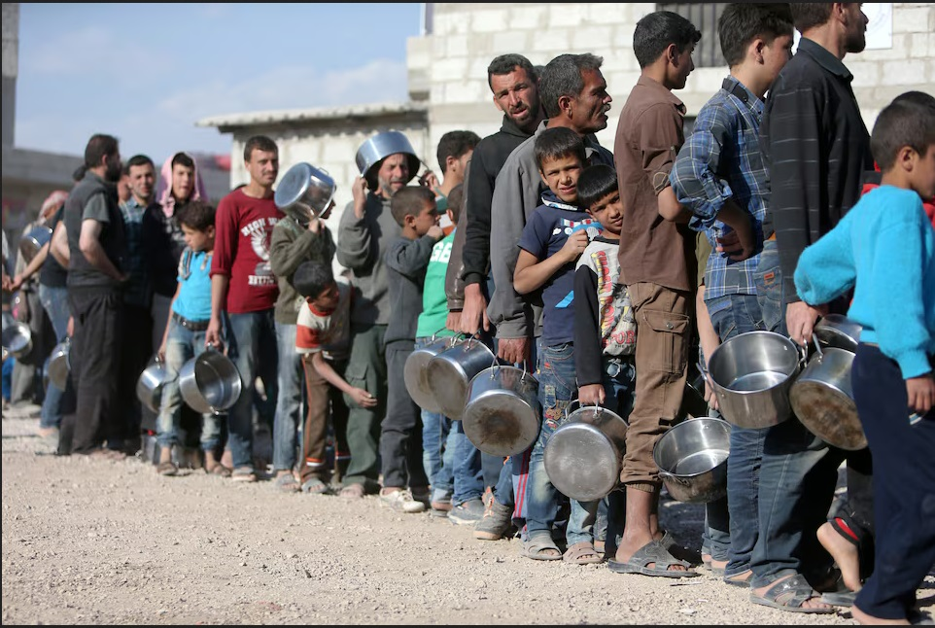

今天是聖誕節，很多國家的人民正在高唱”平安夜”及準備聖誕大餐的時候，路透社卻以頭條新聞報導世界上的飢餓問題越來越嚴重。各位看到路透社所提供的照片就可以知道，世界上有多少人在飢餓之中。根據路透社的報導，大約有1億2千萬人吃不飽。

<https://www.reuters.com/world/global-hunger-crisis-deepens-major-nations-skimp-aid-2024-12-24/>

飢餓的原因乃是因為戰爭以及世界上大國都減少了對聯合國救援組織的支持。台灣的確沒有飢餓的問題，但至少大家應該知道這件事，我們的確是沒有辦法消滅這個悲慘情形的，只能希望世界領袖們能夠有一點良心，不要因為你們的決定而造成幾億人口在飢餓之中。